Учреждение образования

«Белорусский государственный университете

информатики и радиоэлектроники»

Кафедра программного обеспечения информационных технологий

Отчёт

по лабораторной работе №3

«Аппроксимация функции с помощью двухслойной нейронной сети»

Вариант №10

|  |  |
| --- | --- |
| Выполнил: | Левко Сергей Владимирович магистрант кафедры программного обеспечения информационных технологий группа №757041 |
| Проверил: | Скобцов Вадим Юрьевич  кандидат технических наук, доцент |

Минск 2019

**СОДЕРЖАНИЕ**

1 Задание 3

2 Решение задачи 4

3 Вывод 6

1. Задание

Заданием данной лабораторной работы является аппроксимация функции $f\left(t\right)=\left(0.5*t+1.9\right)*cos⁡(0.7*t-1.3)$, где $t∈[-5, 5]$ с помощью двухслойной нейронной сети, схема которой представлена на рисунке 1, с сигмоидальной активационной функцией в скрытом слое и линейной в выходном слое.

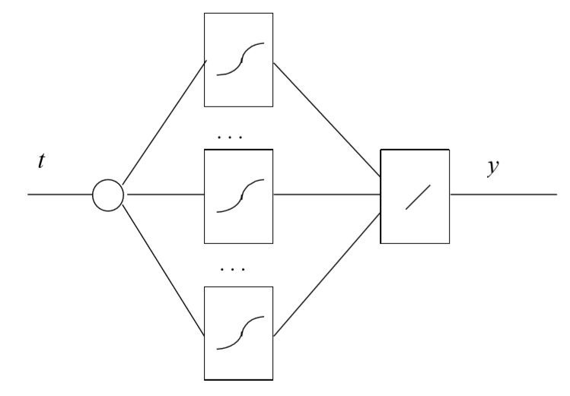

Рисунок 1 – Схема двухслойной нейронной сети

Построить графики данной функции и функции, полученной в результате моделирования нейронной сети, на одной координатной плоскости. Проанализировать точность аппроксимации в зависимости от количества нейронов во внутреннем слое на основе построенных графиков.

Исходными данными для программы должны быть:

1. Коэффициент обучения;
2. Количество нейронов в скрытом слое;
3. Шаг, с которым изменяется значение *t*.
4. Решение задачи

Для обучения многослойной нейронной сети используется метод градиентного спуска с обратным распространением ошибки. На моменте инициализации сети, каждому из входов нейронов каждого слоя назначаются веса. На вход подаётся значение из тренировочного набора. Это значение перемножается с весами входов нейронов скрытого слоя. К полученным значениям применяется активационная функция. В рамках данной лабораторной работы в скрытом слое используется активационная функция сигмоид (1).

|  |  |
| --- | --- |
| $$f\left(S\right)=\frac{1}{1+e^{-s}}$$ | (1) |

Полученные значения в каждом из нейронов умножаются на веса соответствующего входа нейронов выходного слоя и суммируются между собой. К полученным значениям применяется линейная активационная функция.

Таким образом вычисляется значение выхода сети. Далее по формуле (2) вычисляется ошибка, где *y* – эталонное значение выхода, *s* – предсказанное значение выхода.

|  |  |
| --- | --- |
| $$e=y-s$$ | (2) |

Далее для корректировки весов применяется метод обратного распространения ошибки. На первом шаге вычисляются $δ$ для нейронов каждого слоя. Формула (3) описывает вычисление $δ$ для нейронов выходного слоя, а формула (4) – скрытого. *f’(in)* – производная активационной функции. На формуле (5) представлена производная сигмоида, где *in* – значение, приходящее на вход нейрона, *out* – выходное значение нейрона.

|  |  |
| --- | --- |
| $$δ=\left(y-s\right)*f'(in)$$ | (3) |

|  |  |
| --- | --- |
|  | (4) |

|  |  |
| --- | --- |
|  | (5) |

На следующем шаге по формуле (6) высчитывается градиент для каждого веса. $δ_{B}$– $δ$ нейрона, на входе которого находится изменяемый вес, ${out}_{A}$– выходное значение, которое умножается на этот вес.

|  |  |
| --- | --- |
| $${grad}_{B}^{A}=δ_{B}*{out}_{A}$$ | (6) |

На следующем шаге по формуле (7) вычисляется изменение весового коэффициента, где *e* – коэффициент обучения, *GRADw* – градиент изменяемого весового коэффициента, *a* – коэффициент момента, ${Δw}_{i-1}$– значение, на которое вес был изменён на прошлой итерации.

Данные действия повторяются до тех пор, пока ошибка не станет меньше заданного предела или определённое количество итераций.

Процесс классификации такой же, как и процесс обучения, но при этом ошибка не высчитывается и веса не корректируются.

Для решения вышеописанной задачи было разработано программное средство на языке JavaScript. Внешний вид программного средства приведён на рисунке 2.

В качестве входных параметров программное средство принимает следующие значения:

1. Коэффициент обучения;
2. Количество нейронов в скрытом слое;
3. Шаг, с которым изменяется значение *t*.

Разработанное программное средство визуализирует текущее положение линии персептрона и динамику её изменения. Результат работы программного средства приведён на рисунке 3.

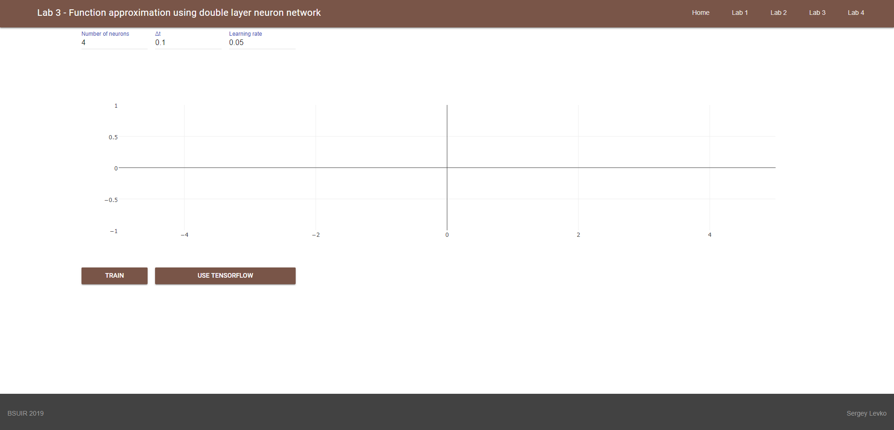

Рисунок 2 – Внешний вид приложения

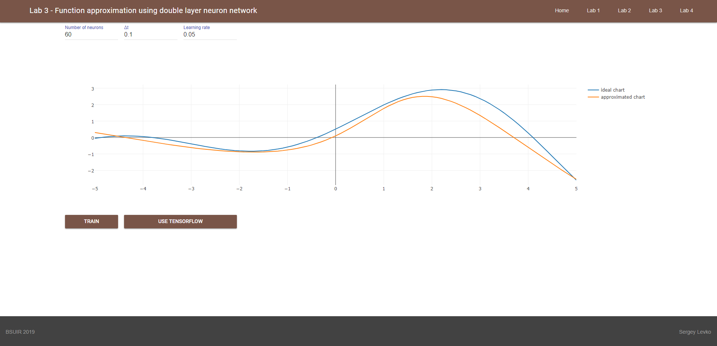

Рисунок 3 – Результаты работы программного средства

1. Вывод

В ходе выполнения данной лабораторной работы было создано программное средство, позволяющее аппроксимировать функцию по входным векторам.